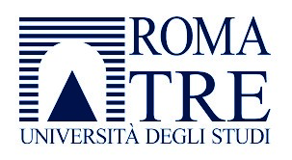

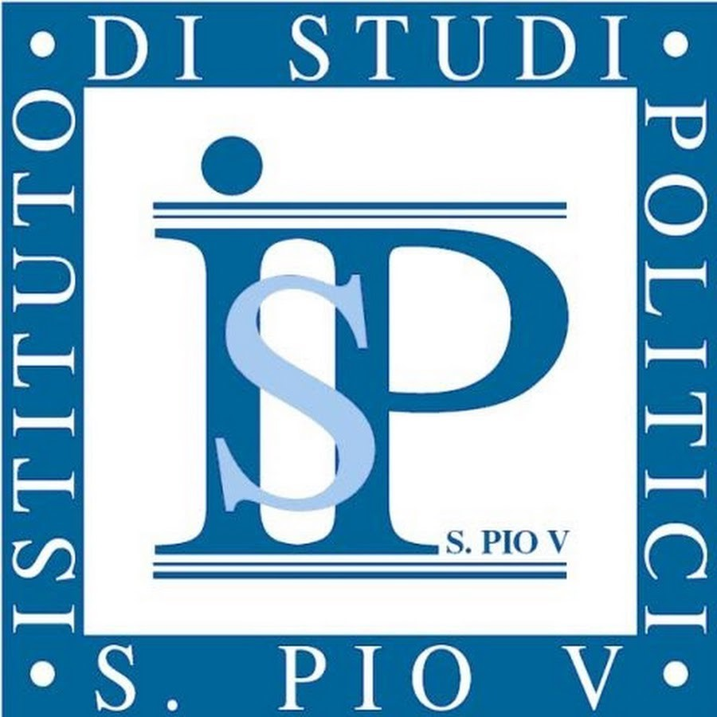 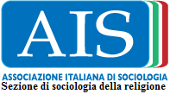

**SAFSOR-Scuola di Alta Formazione in Sociologia della Religione**

Istituto Luigi Sturzo, via delle Coppelle 35, 00186 - Roma, 2-6 dicembre 2024

***RAPPRESENTAZIONI ED INTERPRETAZIONI DELLE RELIGIONI COMTEMPORANEE***

***Lunedì, 2 Dicembre***

9,00 – 9,15: Saluti: **Nicola Antonetti,** **Cecilia Costa**, **Paolo De Nardis**.

9,15 – 11,15: Relazione inaugurale di **Grace Davie** su“Religion in modern Europe: Some unexpected challenges”. Presiede: **Luca Diotallevi**

11,15 – 11,45: *Pausa*

11,45 – 13,00: Auto-presentazioni dei partecipanti alla Scuola di Alta Formazione in Sociologia della Religione

13,00 – 15,00: *Pausa buffet*

15,00 – 16,00: Presentazione del volume di Alberta Giorgi, Stefania Palmisano (a cura di), *Donne e religioni in Italia. Itinerari di ricerca*, il Mulino, Bologna, 2024, **Marianna Ferrara** e **Stefania Palmisano**. Modera: **Maria Chiara Giorda**

16,00 – 16,15: *Dibattito*

16,15 – 16,45: *Pausa*

16,45 – 17,45: “Religioni e riconfigurazione geo-politica”, **Emanuela C. Del Re**. Modera: **Fabrizio Battistelli**

17,45 – 18,00: *Dibattito*

18,00 – 19,00: “Giovani e religione nel mondo globale”, **Vincenzo Cicchelli**. Modera: **Rossana Salerno**

19:00 – 19,15: *Dibattito*

20,30: Cena sociale: ristorante Nonna Betta, via del Portico d’Ottavia, 16

***Martedì, 3 Dicembre***

9,00 – 10,00: “Diritto e religioni”, **Francesco Nicola Maria Petricone** e **Andrea Bixio.** Modera: **Aydin Cenap**

10,00 – 10,15: *Dibattito*

10,15 – 10,45: *Pausa*

10,45 – 11,45: “Studiare la pace e le religioni: nuove prospettive fra passato e presente”, **Alessandro Saggioro**. Modera: **Francesca Brezzi**

11,45 – 12,00: *Dibattito*

12,00 – 13,00: “Antropologia e religioni”, **Stefano Montes** e “Antropologia del patrimonio culturale”, **Vincenzo Padiglione**. Modera: **Rosa Parisi**

13,00 – 13,15: *Dibattito*

13,15 – 15,00: *Pausa buffet*

15,00 – 16,00: “Fratellanza umana e dialogo interreligioso: tra utopia e realtà per le società secolarizzate”, **Ambrogio Bongiovanni** e “Il ruolo della religione nella promozione della pace e della coesione sociale nelle società contemporanee: una prospettiva Ahmadiyya”, **Ataul Wasih Tariq.** Modera: **Luigi De Salvia**

16,00 – 16,15: *Dibattito*

16,15 – 16,45: *Pausa*

16,45 – 17,45: “Pellegrinaggi e giubilei”, **Giovanna Rech**. Modera: **Roberto Cipriani**

17,45 – 18,00: *Dibattito*

19,00 – Incontro con la comunità de La Chiesa dei Santi di Gesù Cristo degli Ultimi Giorni, via Bra, 36

***Mercoledì, 4 Dicembre***

9,00 – 10,00: “Dio, giovani e religioni”, **Rita Bichi**. Modera: **Fabio Tarzia**

10:00 – 10:15: *Dibattito*

10,15 – 10,45: *Pausa*

10,45 – 11,45: “Scienza e religione nella protosociologia italiana”, **Paolo De Nardis**. Modera: **Leonardo Cannavò**

11,45 – 12,00: *Dibattito*

12,00 – 13,00: Proiezione del video “Noi, cristiani perseguitati in Iraq”. Modera: **Nicolamaria Coppola**

13,00 – 13,15: *Dibattito*

13,15 – 15,00: *Pausa buffet*

15,00 – 16,00: “Religioni altre ed oltre”, **Isacco Turina** e **Massimo Conte.** Modera: **Paolo Nicosia**

16,00 – 16,15: *Dibattito*

16,15 – 16,45: *Pausa*

16,45 – 17,45: “Arti, laicità e religioni”, **Ilaria Riccioni** e “Musica sacra al femminile”, **Maria Teresa Pizzulli**. Modera: **Milena Gammaitoni**

17,45 – 18,00: *Dibattito*

18,30 – Incontro con il Centro islamico.

***Giovedì, 5 Dicembre***

9,00 – 10,00: “"Pratiche, stili e significati nel campo religioso. Proposte interpretative e riflessioni metodologiche”, **Carlo Genova**. Modera: **Mario Morcellini**

10,00 – 10,15: *Dibattito*

10,15 – 10,45: *Pausa*

10,45 – 11,45: “Teologia e scienze sociali”, **Giuseppe Lorizio**. Modera: **Chiara Canta**

11,45 – 12,00: *Dibattito*

12,00 – 13,00: “Comunicazione e religioni”, **Mario Morcellini** e **Dario Edoardo Viganò.** Modera: **Franca Giansoldati**

13,00 – 13,15: *Dibattito*

13,15 – 15,00: *Pausa buffet*

15,00 – 16,00: “Ideologie, migrazioni e religioni”, **Antonio Camorrino** e **Verónica Roldán**. Modera: **Roberta Ricucci**

16,00 – 16,15: *Dibattito*

16,15 – 16,45: *Pausa*

16,45 – 17,45: “Per una sociologia della Bibbia”, **Enzo Campelli** e“Religione e scienza ai tempi dell'incertocene. Un rapporto a geometria variabile?”, **Francesco Mattioli**. Modera: **Monica Simeoni**

17,45 – 18,00: *Dibattito*

19,00 – Visita alla comunità bangladese hindu (via Guido Cora, 17, Torpignattara): lezione etnografica sul campo, **Katiuscia Carnà**

20,30 – Cena sociale: ristorante Sundorban, via Mario Cartaro, 45/47

***Venerdì, 6 Dicembre***

9,00 – 10,00: “La sfida ontologica per lo studio sociologico della religione”, **Irene Becci**. Modera: **Giacomo Di Gennaro**

10,00 – 10,15: *Dibattito*

10,15 – 10,45: *Pausa*

10,45 – 11,45: “Le religioni dei detenuti”, **Elena Zizioli.** Modera: **Alessandra Bormioli**

11,45 – 12,00: *Dibattito*

12,00 – 13,00: “L’analisi della religiosità con il programma *NVivo*”, **Martina Lippolis.** Modera: **Andrea Casavecchia**

13,00 – 13,15: *Dibattito*

13,15 – 15,00: *Pausa buffet*

15,00 – 16,00: “Sociologi tedeschi e religioni”, **Rossano Buccioni** e **Vittorio Cotesta.** Modera: **Maurizio Bonolis**

16,00 – 16,15: *Dibattito*

16:15 – 16:45: *Pausa*

16,45 – 17,45: “Storia e sociologia delle religioni”, **Alberto Melloni** e **Carlo Felice Casula.** Modera: **Paolo Naso**

17,45 – 18,00: *Dibattito.* Consegna degli attestati e Cerimonia di chiusura